Вихопень Л. П.
аспирант Львовского национального университета ветеринарной медицины и биотехнологий

ЦЕНОВАЯ ПОЛИТИКА РЫНКА МЯСНОГО СКОТОВОДСТВА

Одной из ведущих отраслей сельского хозяйства было и остается производство мяса на протяжении всего исторического периода развития общества. Сельское хозяйство является конкурентоспособной отраслью, и в силу своей специфики сельскохозяйственная продукция имеет специфические факторы оценки ее конкурентоспособности.
В последние годы в развитии мясного скотоводства сложилась кризисная ситуация, первопричиной которой стали негативные тенденции в социально-экономической жизни: низкая покупательная способность населения, которая привела к снижению спроса; повышение цен энергоносителей; неэквивалентный обмен между промышленностью и сельским хозяйством. Возникли недостатки в системе закупок и комплектования резервов продовольствия государства, недобросовестная конкуренция и теневые схемы импорта продовольствия. С большими трудностями функционирует кредитная и налоговая системы. В результате животноводство стало убыточным, что в конечном итоге повлекло сокращение поголовья животных и уменьшение объемов производства мяса и мясных продуктов. Это привело к снижению уровня потребления данной продукции на Украине. Он намного ниже рациональной, научно обоснованной нормы, не достигает и минимальной нормы, разработанной Институтом гигиены питания. Согласно научно обоснованным нормам человек должен потреблять 36 кг мяса говядины и телятины в год, на Украине эта цифра в настоящее время составляет лишь 25,3 % от нормы, т.е. 9,1 кг.
Спрос на мясо ограничен, в первую очередь, финансовыми возможностями потребителей. Он вырос за исследуемый период лишь на 8,1 %.
Продукция скотоводства является одним из неотъемлемых продуктов питания каждого украинца. На сегодняшний день большинство населения обращают свое внимание на цену продукции, соответственно выбирает тот товар, который ему позволяет заработная плата. Лишь меньшая часть населения избирает тот товар, который необходим для здоровья, игнорируя цену. Такая ситуация влияет на потребление населением мяса говядины (см. рис. 1).
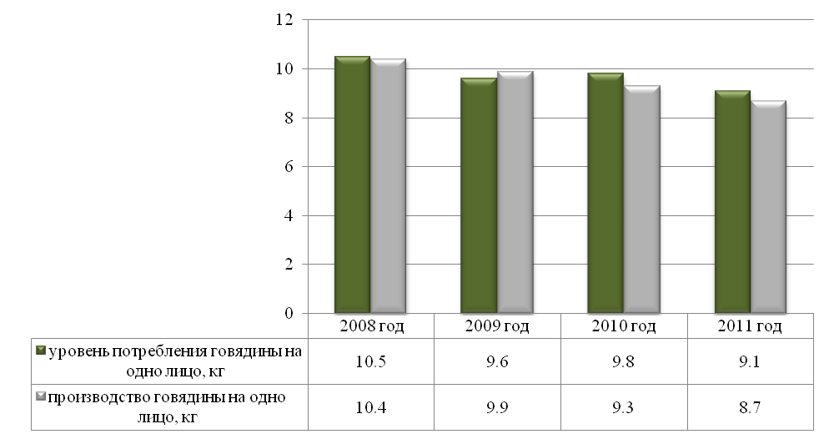
Рис. 1. Динамика потребления и производства мяса говядины на чел., кг
Источник: рассчитано автором по данным Главного управления статистики Украины.

Потребление говядины за анализируемый период сократилось на 13 %, но и производство не стоит на месте и тоже имеет динамику сокращения на 16 % соответственно. Следовательно, несмотря на сокращение потребления, производство не в состоянии обеспечить население говядиной.
Из представленных на рис. 1 данных видно, что в 2008 году потребление незначительно отличалось от производства говядины в расчете на одного человека. В 2009 ситуация несколько изменилась и потребление сократилось больше чем производство. Но в 2011 году мы видим, что производство не обеспечивает потребления на 0,4 кг.
Эта ситуация свидетельствует о том, что население стало менее способным обеспечить себя мясом говядины. Население избирает товар, который для него "по карману", а именно товар-заменитель. На сегодняшний день большую популярность на рынке приобретает курятина, которая делает продукцию говядины менее конкурентоспособной (рис. 2).

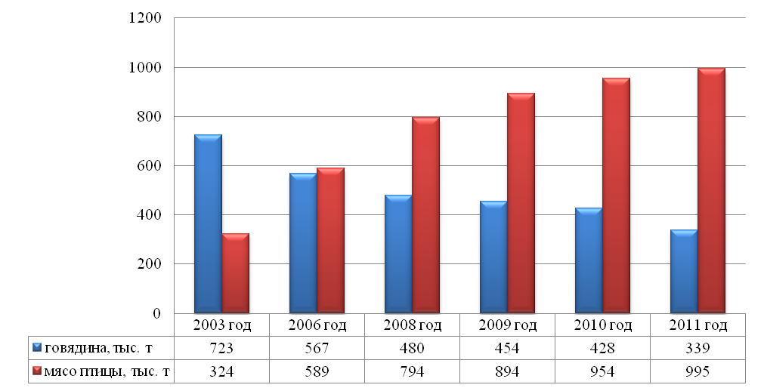
Рис. 2. Динамика производства мяса говядины и мяса курятины, тыс. т.

Из данного рисунка видно, что в 2003 году мяса говядины производилось намного больше, чем мяса птицы. В 2006 году эта ситуация начинает изменяться и в 2008 году производство мяса птицы резко растет, а производство мяса говядины снижается. За последние четыре года производство говядины сократилось на 29 %, а производство мяса птицы выросло на 25 %. В 2003 году производство мясо птицы представляло лишь 45 % по отношении к говядине, а в 2011 году ситуация изменилась на противоположную - производство говядины представляет лишь 34 % по отношению к мясу птицы.
Эти данные свидетельствуют о том, что скотоводство все еще находится в кризисной ситуации и нуждается в государственной поддержке, повышении заработной платы и снижении цен на мясо говядины.

Євчук Л. А. Стратегическое управление конкурентоспособностью сельскохозяйственных предприятий: Монография. - Николаев: Издатель: Прокопчук Т.Ю., 2010. - С. 25-26.
Мазуренко О. В. Состояние производства и потребления мяса в Украине // Экономика АПК. 2005. - № 2. - С. 38-41.
Мостенська Т.Л. Особенности формирования спроса и предложения на рынке пищевых продуктов // Экономика АПК. 2003. - № 1. - С. 113-120.
Животноводство Украины: стат. сборник. - Киев, 2012. – С. 137.

